Приложение № 6
к программе «Формирование современной
городской среды на территории Артинского
городского округа»

ПОРЯДОК
РАЗРАБОТКИ, ОБСУЖДЕНИЯ С ЗАИНТЕРЕСОВАННЫМИ ЛИЦАМИ
И УТВЕРЖДЕНИЯ ДИЗАЙН-ПРОЕКТА БЛАГОУСТРОЙСТВА
ДВОРОВОЙ ТЕРРИТОРИИ, ВКЛЮЧЕННОЙ В МУНИЦИПАЛЬНУЮ ПРОГРАММУ

1. Настоящий порядок устанавливает процедуру разработки, обсуждения с заинтересованными лицами и утверждения дизайн-проекта благоустройства дворовой территории (далее - дизайн-проект), включенной в муниципальную программу "Формирование современной городской среды на территории Артинского городского округа" (далее - Порядок).
2. Для целей Порядка применяются следующие понятия:
2.1. Дворовая территория - совокупность территорий, прилегающих к многоквартирным домам, с расположенными на них объектами, предназначенными для обслуживания и эксплуатации таких домов, и элементами благоустройства этих территорий, в том числе местами стоянки автотранспортных средств, тротуарами и автомобильными дорогами, включая автомобильные дороги, образующие проезды к территориям, прилегающим к многоквартирным домам.
2.2. Заинтересованные лица - собственники помещений в многоквартирных домах, собственники иных зданий и сооружений, расположенных в границах дворовой территории, подлежащей благоустройству.
3. Дизайн-проект разрабатывается в отношении дворовых территорий, прошедших отбор.
4. В дизайн - проект включается текстовое и визуальное описание проекта благоустройства, в том числе концепция проекта и перечень (в том числе визуализированный) элементов благоустройства, предполагаемых к размещению на соответствующей территории.
Содержание дизайн-проекта зависит от вида и состава планируемых работ.
Дизайн-проект может быть подготовлен в виде проектно-сметной документации или в упрощенном виде - изображение дворовой территории с описанием работ и мероприятий, предлагаемых к выполнению.
5. Разработка дизайн-проекта осуществляется:
5.1. С учетом требований действующего законодательства, санитарно-гигиенических и экологических условий.
5.2. С учетом минимального и дополнительного перечней работ по благоустройству дворовой территории, в отношении которой разрабатывается дизайн-проект благоустройства, утвержденных протоколом общего собрания собственников помещений в многоквартирном доме.
6. Обсуждение дизайн-проекта благоустройства дворовой территории с представителем заинтересованных лиц осуществляется на заседании общественной комиссией по реализации муниципальной программы "Формирование современной городской среды на территории Артинского городского округа" (далее - общественная комиссия).
7. При наличии замечаний дизайн-проект направляется на доработку на срок, определенный общественной комиссией, и повторно выносится на обсуждение.
8. Дизайн - проект утверждается общественной комиссией. Решение об утверждении оформляется в виде протокола заседания общественной комиссии.

Приложение № 7
к программе «Формирование современной
городской среды на территории Артинского
городского округа»

ПОРЯДОК
РАЗРАБОТКИ, ОБСУЖДЕНИЯ С ЗАИНТЕРЕСОВАННЫМИ ЛИЦАМИ
И УТВЕРЖДЕНИЯ ДИЗАЙН-ПРОЕКТА БЛАГОУСТРОЙСТВА
ОБЩЕСТВЕННОЙ ТЕРРИТОРИИ,
ВКЛЮЧЕННОЙ В МУНИЦИПАЛЬНУЮ ПРОГРАММУ

1. Настоящий порядок устанавливает процедуру разработки, обсуждения с заинтересованными лицами и утверждения дизайн-проекта благоустройства общественной территории (далее - дизайн-проект), включенной в муниципальную программу "Формирование современной городской среды на территории Артинского городского округа" (далее - Порядок).
2. Для целей Порядка применяются следующие понятия:
2.1. Общественная территория - территория, которой беспрепятственно пользуется неограниченный круг лиц (в том числе площади, улицы, проезды, набережные, скверы, бульвары, парки).
2.2. Заинтересованные лица - физические и юридические лица, заинтересованные в благоустройстве общественной территории, включенной в Муниципальную программу.
3. Дизайн-проект разрабатывается в отношении общественной территории, отобранной с учетом результатов общественного обсуждения.
4. В дизайн - проект включается текстовое и визуальное описание проекта благоустройства, в том числе концепция проекта и перечень (в том числе визуализированный) элементов благоустройства, предполагаемых к размещению на соответствующей территории.
Содержание дизайн-проекта зависит от вида и состава планируемых работ.
Дизайн-проект может быть подготовлен в виде проектно-сметной документации или в упрощенном виде - изображение общественной территории с описанием работ и мероприятий, предлагаемых к выполнению.
5. При разработке дизайн-проекта учитывать следующее:
5.1. С учетом требований действующего законодательства, санитарно-гигиенических и экологических условий.
5.2. В качестве составных частей благоустройства общественных территорий применяются декоративные, технические, планировочные, конструктивные элементы, растительные компоненты, различные виды оборудования и оформления, малые архитектурные формы, некапитальные нестационарные сооружения, знаки информации. Все элементы благоустройства должны создавать композиционно-целостное единство и подчиняться общему дизайну концепции.
6. Обсуждение дизайн-проекта с представителем заинтересованных лиц, осуществляется на заседании общественной комиссией по реализации муниципальной программы "Формирование современной городской среды на территории Артинского городского округа" (далее - общественная комиссия).
7. При наличии замечаний дизайн-проект направляется на доработку на срок, определенный общественной комиссией, и повторно выносится на обсуждение.
8. Дизайн - проект утверждается общественной комиссией. Решение об утверждении оформляется в виде протокола заседания общественной комиссии.

Приложение № 8
к программе «Формирование современной
городской среды на территории Артинского
городского округа»

УСЛОВИЯ
О ПРОВЕДЕНИИ МЕРОПРИЯТИЙ ПО БЛАГОУСТРОЙСТВУ ДВОРОВЫХ
И ОБЩЕСТВЕННЫХ ТЕРРИТОРИЙ С УЧЕТОМ НЕОБХОДИМОСТИ ОБЕСПЕЧЕНИЯ ФИЗИЧЕСКОЙ, ПРОСТРАНСТВЕННОЙ И ИНФОРМАЦИОННОЙ ДОСТУПНОСТИ
ЗДАНИЙ, СООРУЖЕНИЙ, ДВОРОВЫХ И ОБЩЕСТВЕННЫХ ТЕРРИТОРИЙ ДЛЯ ИНВАЛИДОВ И ДРУГИХ МАЛОМОБИЛЬНЫХ ГРУПП НАСЕЛЕНИЯ

При формировании перечня работ и обсуждения мероприятий по благоустройству дворовых территорий и мест общего пользования на собрании собственников многоквартирных жилых домов также обсуждаются работы по благоустройству дворовых территорий для инвалидов и других маломобильных групп населения.
В рамках обсуждения благоустройства дворовой территории собственниками жилья могут рассматриваются следующие виды работы:
- соблюдение требуемого уклона при устройстве съездов с тротуаров на транспортный проезд;
- соблюдение высоты бордюров по краям пешеходных путей;
- соблюдение количества и габаритных размеров парковочных мест на автостоянках для транспорта маломобильных групп и инвалидов;
- установка подъездных пандусов, поручней, кнопок вызова, дверных проемов для беспрепятственного перемещения внутри объектов и т.д.
В рамках обсуждения и утверждения предложений о включении общественной территории в Программу общественной комиссией учитываются следующие работы по благоустройству для инвалидов и других маломобильных групп населения:
- соблюдение требуемого уклона при устройстве съездов с тротуаров на транспортный проезд;
- соблюдение высоты бордюров по краям пешеходных путей;
- соблюдение количества и габаритных размеров парковочных мест на автостоянках для транспорта маломобильных групп и инвалидов;
- установка подъездных пандусов, поручней, кнопок вызова, дверных проемов для беспрепятственного перемещения внутри объектов, специально оборудованных санитарно-гигиенических комнат и т.д.

Приложение № 9
к программе «Формирование современной
городской среды на территории Артинского
городского округа»

Визуализированный перечень
образцов элементов благоустройства, предлагаемых к размещению на дворовой территории в соответствии с минимальным перечнем работ по благоустройству дворовых территорий

№ п/п | Визуализированное изображение | Наименование
1. | Скамья
1.1 | 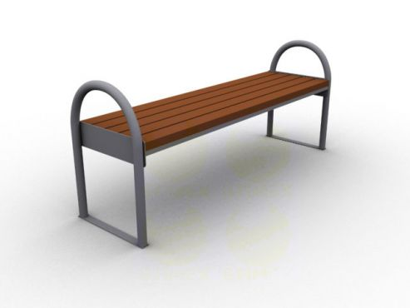 | Скамья без спинки
1.2 | 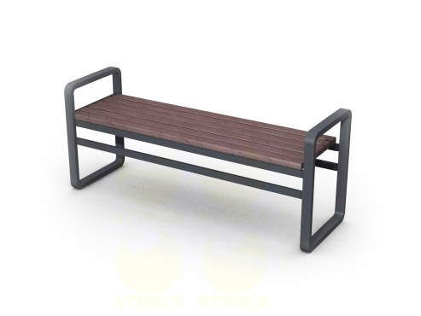 | Скамья без спинки
1.3 | 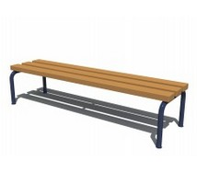 | Скамья без спинки
1.4 | 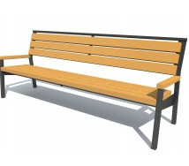 | Скамья со спинкой
1.5 | 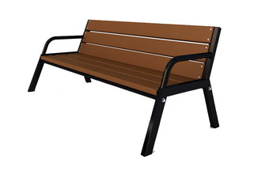 | Скамья со спинкой
1.6 | 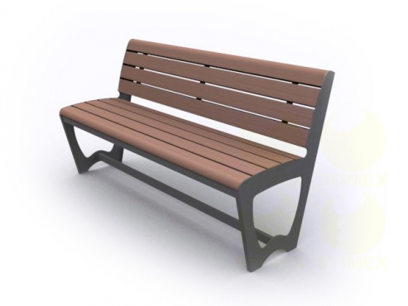 | Скамья со спинкой
2 | Урна
2.1 | 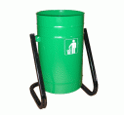 | Урна для мусора
2.2 | 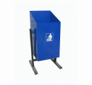 | Урна для мусора
2.2 | 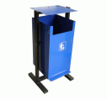 | Урна для мусора
2.4 | 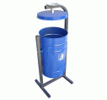 | Урна для мусора

